CONSELHO ESTADUAL DE EDUCAÇÃO
PRAÇA DA REPÚBLICA, 53 - FONE: 3255-2044
CEP: 01045-903 - FAX: Nº 3231-1518

PROCESSO CEE Nº : 615/2001 – Reautuado em 22/11/07
INTERESSADA : UNESP/Faculdade de Odontologia do campus de Araçatuba
ASSUNTO : Renovação do Reconhecimento do Curso de Odontologia
RELATOR : Cons. Angelo Luiz Cortelazzo
PARECER CEE Nº : 30/2008 CES “D” Aprovado em 23-01-2008
Comunicado ao Pleno em 30-01-2008

CONSELHO PLENO

1. RELATÓRIO
1.1 HISTÓRICO
A Magnífica Pró-Reitora da Universidade Estadual Paulista Júlio de Mesquita Filho - UNESP encaminha a este Colegiado Ofício nº 186/2007 – Prograd, datado de 15 de maio de 2007 (fls.266), solicitando Renovação do Reconhecimento do Curso de Odontologia, oferecido pela Faculdade de Odontologia do campus de Araçatuba da UNESP, nos termos da Deliberação CEE nº 63/07.
O referido Curso teve sua renovação do reconhecimento aprovada pelo Parecer CEE nº 428/02 (fls. 254), pelo prazo de cinco anos.
Para emissão de Parecer Técnico foi indicada a Especialista Rose Mary Coser, conforme Portaria CEE/GP nº 458/07, publicada no D.O.E. de 25-09-07 (fls 271), manifestando-se nos termos do seu Relatório circunstanciado juntado aos autos de fls. 272 a 280.

1.2 APRECIAÇÃO
O pedido de Renovação do Reconhecimento deve ser acompanhado de relatório síntese, conforme anexo na Deliberação CEE nº 63/2007, apresentado pela Instituição em arquivo eletrônico, que compõe as fls. 267 dos autos e contendo, resumidamente, os seguintes dados:

I - RELATÓRIO SÍNTESE
A Instituição em epígrafe é a Faculdade de Odontologia do campus de Araçatuba da UNESP, que oferece o Curso de Odontologia.

- Atos Legais do Curso

O Curso de Odontologia foi autorizado a funcionar pelo Decreto nº 41.557, de 22/5/57, reconhecido pelo Decreto Federal nº 107, de 03-11-61 e a renovação de reconhecimento se deu pelo Parecer CEE nº 428/2002, publicado no D. O. E de 25-10-2002.

  - Responsável pelo Curso

O Coordenador do Curso é o Prof. Dr. Eduardo Piza Pellizer – Professor Adjunto em RDIDP da Instituição.

- Dados Gerais

- Horários de funcionamento do Curso:
Período integral: das 08h00 às 12h00 e das 14h00 às 18h00, de segunda a sexta-feira;
Noite – das 18h00 às 23h00, de segunda a sexta-feira.
A aula tem a duração da 60 (sessenta) minutos e o total da carga horária do Curso é de 4.065 (quatro mil e sessenta e cinco) horas.

- Número de vagas oferecidas: 80 (oitenta) vagas anuais para o período integral e 30 (trinta) para o período noturno.

- Tempo para integralização:
• mínimo de 04 (quatro) anos para o período integral e 06 (seis) anos para o período noturno;
• máximo de 09 (nove) anos, tanto para o período integral, quanto para o período noturno.

- Caracterização da infra-estrutura física da Instituição reservada para o Curso de Odontologia

Instalação | Quantidade | Capacidade | Observações
Salas de aula | 08 | 640 | 80 alunos por sala
Laboratórios | 07 | 320 | 06 Laboratórios – 40 alunos  01 Laboratório – 80 alunos
Clínicas | 03 | 126 | 42 alunos
Anfiteatro | 01 | 200 | ---

- Biblioteca
Tipo de acesso ao acervo | Livre
É específica do Curso | Sim
Total de livros para o Curso | 10.750
Periódicos | 1.165
Teses | 1.421
Outros | Microfilmes: 01  Discos/fitas 01  Diapositivos: 04
O sítio que contém detalhes do acervo: http://aleph.foa.unesp.br:4505/ALEPH/-/file/start-0-popup
5. Corpo Docente
5.1 Relação nominal dos docentes com a respectiva titulação acadêmica, regime de trabalho, disciplina, horas semanais
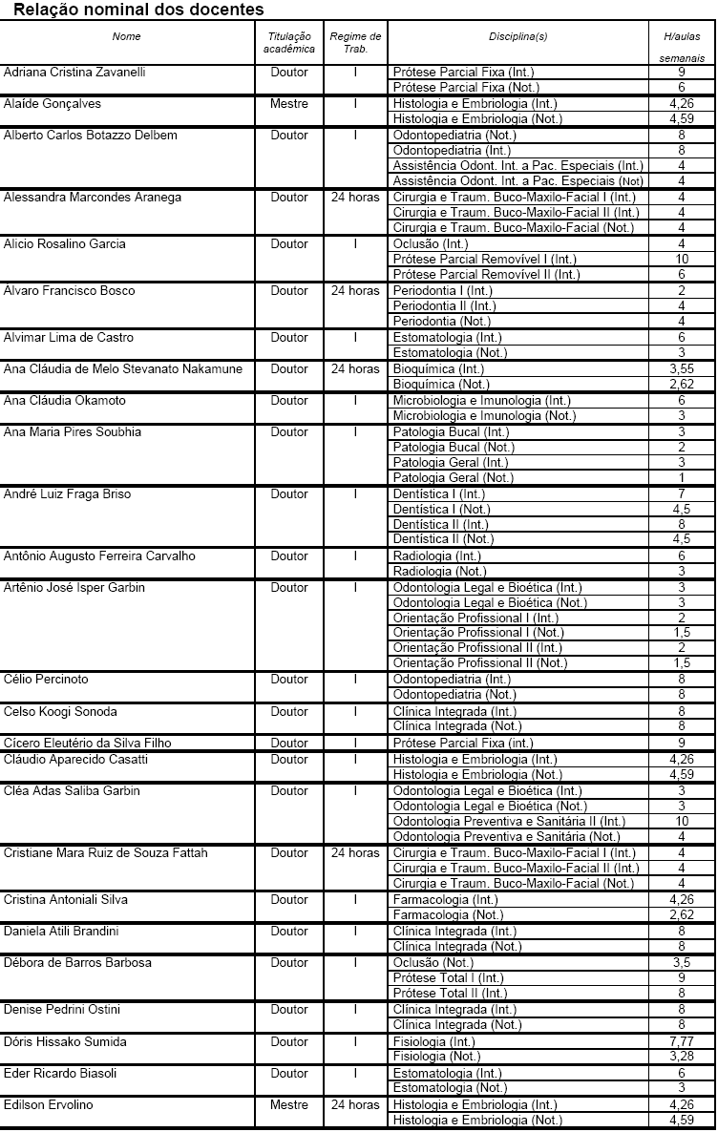
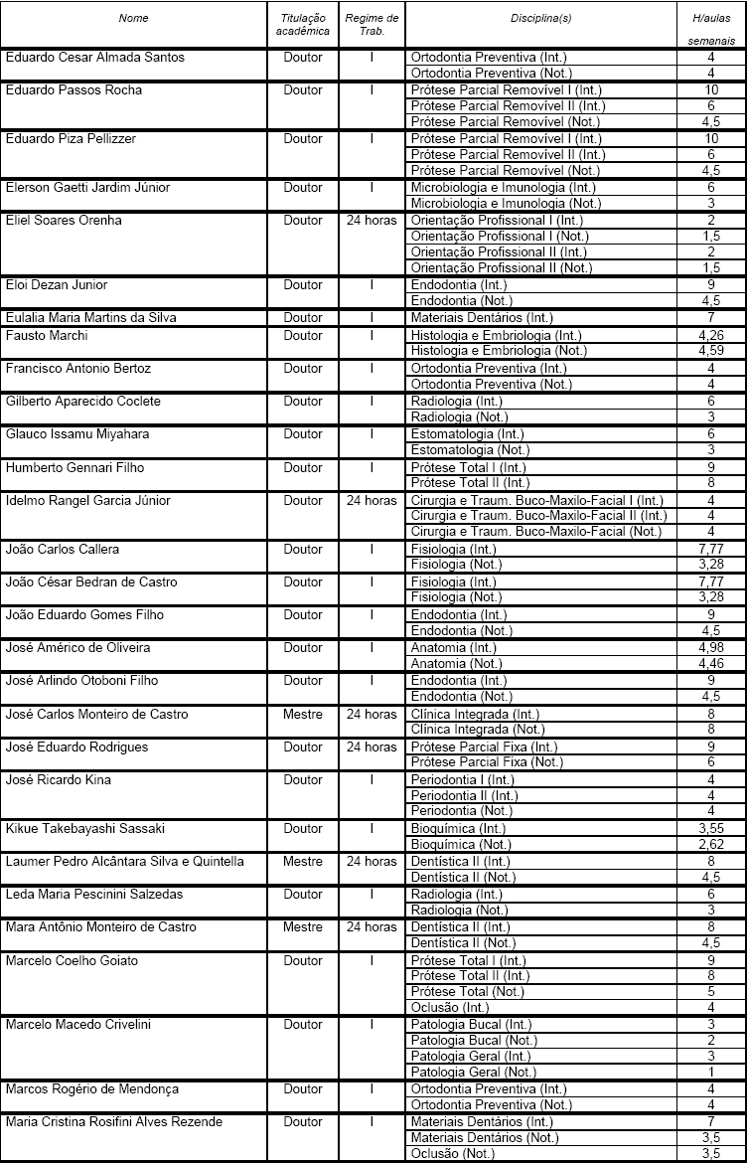
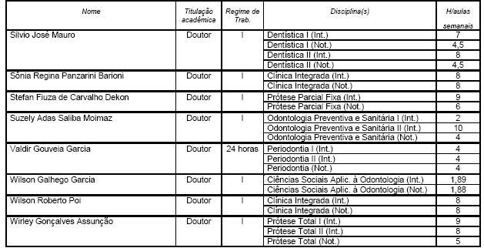
5.2 Docentes segundo a titulação para o Curso de Licenciatura – Deliberação CEE nº 55/06, que dispõe sobre admissão de docentes para o magistério em cursos superiores de Bacharelado e Licenciatura
Titulação | Número | %
Mestres | 05 | 5,6
Doutores | 84 | 94,3
Total | 89 | 100,00

6. Corpo técnico disponível para o Curso
Tipo | Quantidade
Atendente de Enfermagem | 03
Auxiliar Acadêmico | 07
Auxiliar de Laboratório | 14
Auxiliar de Odontologia | 07
Técnico de Laboratório | 18
Técnico em Biblioteconomia | 05
Técnico em Informática | 03
Técnico em Aparelho de Precisão | 01

7. Demanda do Curso nos últimos processos seletivos, desde o último reconhecimento
Período | Vagas |  | Candidatos |  | Relação Candidato/Vaga
Período | Integral | Noturno | Integral | Noturno | Integral | Noturno
2002 | 80 | 30 | 1.155 | 719 | 14,43 | 23,97
2003 | 80 | 30 | 768 | 203 | 9,6 | 6,77
2004 | 80 | 30 | 793 | 269 | 9,9 | 8,97
2005 | 80 | 30 | 879 | 183 | 10,98 | 6,1
2006 | 80 | 30 | 584 | 363 | 7,3 | 12,1
2007 | 80 | 30 | 816 | 147 | 10,2 | 4,9

8. Demonstrativo de alunos matriculados e formados no Curso desde o último reconhecimento por semestre
Período | Matriculados |  |  |  |  |  | Egressos
Período | Ingressantes |  | Demais Séries |  | Total
Período | Integral | Noturno | Integral | Noturno | Integral | Noturno | Integral | Noturno
2002 | 81 | 30 | 247 | 82 | 328 | 112 | 79 | --
2003 | 80 | 30 | 249 | 111 | 329 | 141 | 76 | --
2004 | 80 | 30 | 253 | 138 | 333 | 168 | 81 | 17
2005 | 80 | 30 | 251 | 150 | 331 | 180 | 81 | 30
2006 | 81 | 30 | 249 | 147 | 330 | 177 | 83 | 29
2007 | 80 | 30 | 242 | 147 | 322 | 177 | 66 | 27

9. Avaliação
9.1 Exame Nacional De Cursos
Participando em 2002 e 2003 do Exame Nacional de Cursos, os egressos da Odontologia de Araçatuba da UNESP obtiveram o conceito “A”.
9.2 Avaliação Interna
O Curso de Graduação em Odontologia vem realizando a avaliação de docentes e disciplinas pelos alunos desde 1992. Inicialmente, a avaliação era aplicada aos alunos pelos Responsáveis pelas Disciplinas sob a supervisão do Chefe do Departamento. Os resultados das avaliações eram mostrados em percentuais, por questões e por disciplinas, tendo como base o número de respondentes.
Hoje a avaliação é feita on-line onde os alunos são estimulados pelo Curso de Graduação, que mostra a importância da participação dos mesmos nessa Avaliação.

10. Matriz Curricular
A estrutura curricular do Curso de Odontologia oferece 4.065 (quatro mil e sessenta e cinco) horas e atende à Resolução CNE/CES nº 8/07, que dispõe sobre a carga horária mínima e procedimentos à integralização e duração dos cursos de graduação e também à Resolução CNE/CES nº 03/2002, que institui as Diretrizes Curriculares do Curso de Graduação em Odontologia.
II- Das Considerações do Especialista
A Especialista designada emitiu Relatório circunstanciado, juntado aos autos de fls. 272 a 280, concluindo favoravelmente à renovação do Curso de Odontologia, nos seguintes termos, apresentando sugestões:
“Rever o tempo mínimo de integralização no período noturno, segundo a Resolução nº 2, de 18 de junho de 2007, o grupo de carga horária mínima entre 3600 a 4000 horas deve ser fixado o limite mínimo para integralização de 05 anos, sendo que esta instituição propõe o limite mínimo para integralização de 06 anos; com carga horária total de 4065 horas;”
A observação da Especialista não procede, visto que se trata de tempo mínimo de 5 anos e, por este motivo, satisfeitos pelo prazo de 6 anos, colocado pela Instituição para o período noturno. Entretanto, no período integral, tal prazo mínimo, de 4 anos, poderia ser repensado, a despeito de ser realizado em período integral e poder ser enquadrado no Inciso IV do artigo 2º da citada Resolução.
A Especialista conclui seu relatório nos seguintes termos:
“A Instituição atende à Indicação CEE 57/06 e Deliberação CEE 55/2006.
Considerando que a Instituição atende à legislação, a excelência das instalações, infra-estrutura, biblioteca, corpo docente, corpo técnico, resultados das avaliações no Exame Nacional de Cursos; as constantes renovações da estrutura curricular, planos de ensino e outras atividades relevantes que se completam para a formação adequada do profissional, o cirurgião dentista humanista, ético e científico, com conhecimentos, habilidades e comportamentos que permitam decidir e atuar com segurança e propriedade na promoção da saúde e na prevenção, capaz de interagir com a sociedade e que tenha capacidade de liderança e sensibilidade social. Que possa exercer a profissão em consultório privado, mas que se adapte a equipes multidisciplinares e serviços socializados, recomendo a renovação do reconhecimento do Curso de Odontologia da Faculdade de Odontologia do campus de Araçatuba – UNESP.”

2. CONCLUSÃO
Aprova-se o pedido de Renovação do Reconhecimento do Curso de Odontologia, da Faculdade de Odontologia do campus de Araçatuba, da Universidade Estadual Paulista Júlio de Mesquita Filho, pelo prazo de cinco anos.
A presente renovação do reconhecimento tornar-se-á efetiva por ato próprio deste Conselho, após homologação deste Parecer pela Secretaria de Estado da Educação.

São Paulo, 10 de janeiro de 2008.

a) Cons. Angelo Luiz Cortelazzo
Relator

3. DECISÃO DA CÂMARA
A CÂMARA DE EDUCAÇÃO SUPERIOR adota, como seu Parecer, o Voto do Relator.
Presentes os Conselheiros: Amarilis Simões Serra Sério (ad hoc), Angelo Luiz Cortelazzo, Eduardo Martines Júnior, Eunice Ribeiro Durham, João Cardoso Palma Filho, Mário Vedovello Filho (ad hoc) e Nelson Callegari.
Sala da Câmara de Educação Superior, em 23 de janeiro de 2008.

a) Cons. João Cardoso Palma Filho
Presidente no exercício da presidência de acordo
com o Art. 13, § 3º do Regimento do CEE

DELIBERAÇÃO PLENÁRIA
O CONSELHO ESTADUAL DE EDUCAÇÃO toma conhecimento a decisão da Câmara de Educação Superior, nos termos do Voto do Relator.
Sala “Carlos Pasquale”, em 30 de janeiro de 2008.

PEDRO SALOMÃO JOSÉ KASSAB
Presidente

Publicado no DOE em 31/01/08 Seção I Página 28

Res. SEE de 11/02/08, public. em 12/02/08 Seção I Página 21

Portaria CEE GP n°. 75/2008

